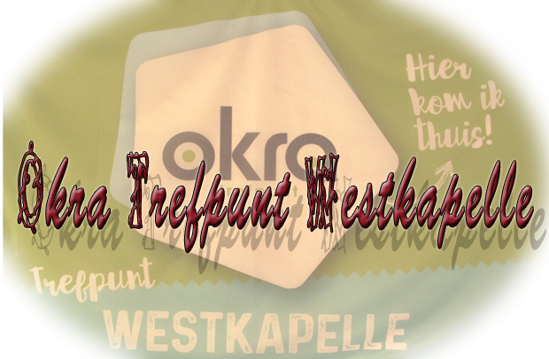
oktober 2021
Nieuwsbrief

Beste OKRA-lid

De laatste maanden van 2021 zijn alweer aangebroken. De vele beperkingen van de coronapandemie en het uitblijven van een «lange het zomer» hebben ons zeker geen goed gedaan. September fleurde ons gelukkig wat op. De teugels kunnen al wat gevierd worden. Zo beleefden wij op 23 september met 25 leden een schitterende en beklijvende ‘Musical Daens’. Subliem ten tonele gebracht door de meer dan 200 acteurs, figuranten en technische ploegen.
Alvast een memorabele aanzet voor de geplande activiteiten van het komend najaar.
In deze nieuwsbrief al veel kansen om te ontmoeten en te genieten van heel wat mooie momenten samen. Maak er zoveel mogelijk gebruik van ! En vanaf 1 oktober worden de coronamaatregelen verder afgebouwd. Wat houd je nog tegen ? Laat het horen! Stilzitten is een beetje “achteruitgaan”…

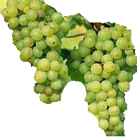
Op woensdag 6 oktober in de vooravond word je getrakteerd op druiven.
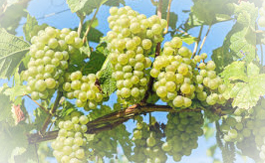
Ons trefpunt is haar 80-plussers traditiegetrouw heel erkentelijk voor hun grote levensverdiensten en lidmaatschap. Daarom werden zij in het verleden getrakteerd
op druiven. Covid-19 zorgde voor een kentering, waardoor nu alle leden mogen
meegenieten van deze attentie. Elke senior heeft zich tijdens de actieve loopbaan
ingezet en dus is de erkentelijkheid er voor elk lid.
Woensdag 6 oktober na 17.00 belt jouw wijkverantwoordelijke (= contactpersoon)
aan de deur. Probeer thuis te zijn. Zoniet, geef een seintje aan Simone.
Geniet van de attentie en onze waardering ! SMAKELIJK !
=◊◊◊◊◊◊◊◊◊◊◊◊◊◊◊◊◊◊◊◊◊◊◊◊◊◊◊◊◊◊◊◊◊◊◊◊◊◊◊◊◊◊◊◊◊◊◊◊◊◊◊◊◊=

Contact: Simone Bullynck: tel. 050 605 819 / Hoekestraat 45 / Okra banknr.: BE62 7381 1616 1461 .
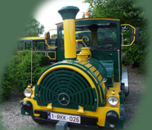

Met Het Treintje door Knokke-Heist op vrijdag 15 oktober – 13.00u. - € 18,00
Startplaats: St.-Niklaaskerk Westkapelle.
Een UNIEKE belevenis om de vele veranderingen in onze riante gemeente
vanop de eerste rij en gezapig toerend mee te maken. Mobiliteit dus geen probleem.
En dit met deskundige uitleg door gids Sabine Dhoore.
De 4 deelgemeenten worden doorkruist.
Je ervaart hoe het uitzicht van Knokke-Heist de voorbije decennia
op heel wat plaatsen sterk geëvolueerd is.
In de prijs ook 1 consumptie in het For Freedom Museum te Ramskapelle.
Eén aandachtspunt: tijdens de rit stilte als gids Sabine aan het woord is !
Nog een 15-tal plaatsen ter beschikking. Voor de snelle beslissers: verwittig eerst Simone en dan
bij voorkeur betaling door overschrijving met vermelding “Treintje 15 okt. - naam + aantal”

Dinsdag 19 oktober : Herfstfeest – 11.30u. – Sint-Niklaaszaal - € 30,00
De coronapandemie gooide ons leven behoorlijk dooreen. Nu de omstandigheden positief geëvolueerd zijn, dank zij de –zeker in Vlaanderen- zeer goed opgevolgde vaccinatierondes,
kunnen wij alweer eens denken aan feestelijk samenkomen.
Ons bestuur is heel verheugd, je weer eens te kunnen uitnodigen op het herfstfeest.
En deze omstandigheid verdient een feestelijker aanpak.
Vandaar met een middag feestmaaltijd.
De zomer zorgde niet zo vaak voor een barbecue, daarom dus deze formule.
En met traiteur Jan Louagie zitten wij beslist goed.
Op de bijhorende bijsluiter vind je het programma + inschrijvingsgegevens.
Onze “huismuzikante, Ludwine Lannoye”, trakteert ons op heel wat herkenbare melodietjes,
terwijl voorzitter kerkfabriek, Jan Bode, ons op boeiende wijze onze roots meer duiding geeft.
SCHRIJF JE ZO SNEL MOGELIJK IN (zeker vòòr 13 oktober).

Donderdag 28 oktober : de Mooiste Melodieën – Kursaal Oostende – 14.00u. - € 40,00
Ook alweer een jaarlijkse topper. Genieten van Vlaams en soms ook Nederlands zangtalent snuiven wij er muzikale cultuur op. En dat heel wat bekende schlagers er de revue passeren, vergroot alleen maar het muzikaal genieten.
En zoals wij ook altijd blij en gelukkig waren als onze eigen kinderen een kans kregen
bij het begin van hun loopbaan, zo geven wij de soms beginnende zangers ook krediet.
Bekendheid krijg je maar , als je ook kunt en mag optreden…
Er zijn nog een 10-tal plaatsen ter beschikking,
maar die moeten wel ZÈÈR SNEL ingevuld worden bij Simone.
(slechts nog tot 7 oktober kans).
De tram is voor de meesten het vervoer bij uitstek. Vertrekt elke 15 minuten aan Knokke station en na ± 1u.10 arriveert die aan het Marie-Joséplein Oostende.
Vandaar op je gemak nog 5 à 10 minuutjes tot aan Kursaal.
Spreek misschien af met elkaar, doch alleen is het ook geen probleem.
Met de tram van 12.15u. hoef je je beslist nooit te haasten.
De weg terug is al even makkelijk: ook om het kwartier aan het M.-Joséplein
b.v. vertrek: 17.15 – station Knokke: ± 18:11 (zonder oponthoud).

Pssst: VOOR ALLE ACTIVITEITN BEST MONDMASKERTJE
+ COVIDSAFE CERTIFICAAT BIJHEBBEN.
HEB JE HET NIET NODIG, ZOVEEL TE BETER.

En voor de toekomst houden wij dit al in petto !

Dinsdag 23 november : Hoger Lager – 14.00u. - Niklaaszaal
met heel interessant prijzenaanbod,
met oliebollen
en natuurlijk met veel leute en vermaak
In volgende nieuwsbrief wat meer.

Zaterdag 4 december: Herdenking van ontvallen leden – 18.00u. – Sint-Niklaaskerk

Dinsdag 21 december : Kerstfeest – 14.00u. - Niklaaszaal
En nog wat levenswijs- en andere aardigheden…

Hoofdpijn
Marieke kwam op zaterdagavond,
voor de eerste keer thuis met haar verloofde Wim.
Daar aangekomen,
gingen ze meteen de trap op naar haar slaapkamer.
Een kwartiertje later kwam Wim alleen naar beneden
en liep de voorkamer in.
Daar zat vader Jef rustig in de zetel,
gluurde over zijn krant en vroeg de jongen:
"Waar is ons Marieke ?"
"Oh, ze heeft hoofdpijn", zei Wim,
"Ik heb haar een aspirientje gegeven
en haar daarna in bed gestopt".
"Dat is heel goed jongen", zei vader Jef,
"maar Je moet wel nog
de rits van je medicijnkastje dicht doen !"

Zuster Maria, die voor Thuiszorg werkt, was haar ronde aan het doen
om aan huis gebonden patiënten te bezoeken, toen haar benzine opraakte.
Het gelukkige toeval wilde, dat er een Texaco benzinestation
een huizenblok verder was.
Ze liep erheen om een benzineblik te lenen en wat benzine te kopen.
De bediende vertelde haar dat het enige benzineblik dat hij had, uitgeleend was,
maar ze mocht wachten tot het teruggebracht werd.
Daar Zuster Maria onderweg was naar een patiënt,
besloot ze niet te wachten en liep terug naar haar auto.
Ze zocht of er iets in de auto lag, dat ze met benzine kon vullen
en liet haar oog vallen op de pispot die zij naar de patiënt moest brengen.
Altijd vindingrijk, droeg Zuster Maria de pispot naar het benzinestation,
vulde hem met benzine, en droeg de volle pot terug naar de auto.
Terwijl zij de benzine in haar tank goot,
keken twee moslims van de overkant van de straat toe...
Een van hen wendde zich tot de ander en zei:
"Als ie start, word ik katholiek"!

=◊◊◊◊◊◊◊◊◊◊◊◊◊◊◊◊◊◊◊◊◊◊◊◊◊◊◊◊◊◊◊◊◊◊◊◊◊◊◊◊◊◊◊◊◊◊◊◊◊◊◊◊◊=
=◊◊◊◊◊◊◊◊◊◊◊◊◊◊◊◊◊◊◊◊◊◊◊◊◊◊◊◊◊◊◊◊◊◊◊◊◊◊◊◊◊◊◊◊◊◊◊◊◊◊◊◊◊=
TACT HEBBEN MERKT NIEMAND.
GÈÈN TACT HEBBEN,
MERKT IEDEREEN !

